经过对系统的需求分析，将整个系统分为二部分，管理员子系统、教师子系统。

4.2.1 管理员子系统功能划分
管理员子系统完成本站信息的管理与维护的功能，管理员子系统包括的主要功能模块有教师信息管理、课程信息管理、班级信息管理、开课信息管理、学生信息管理、考勤统计分析、考勤记录明细、按学生统计和按课程统计等。管理员子系统功能模块图如图4-1。
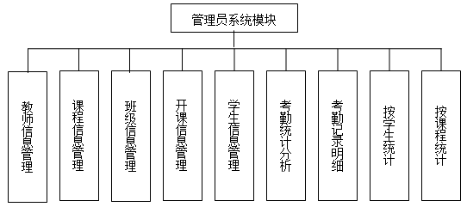

图 4-1 管理员子系统模块

4.2.2 教师子系统功能划分
教师子系统管理考勤信息，查询统计考勤信息，教师子系统如图4-2。

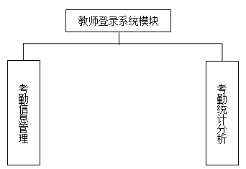

图 4-2 教师子系统模块

系统登录页面
系统登录界面login.jsp，本页是本系统的入口，在本页中，用户输入用户名和密码，并选择用户的身份，点击“登录”按钮。登录页在的设计如图5-3所示。
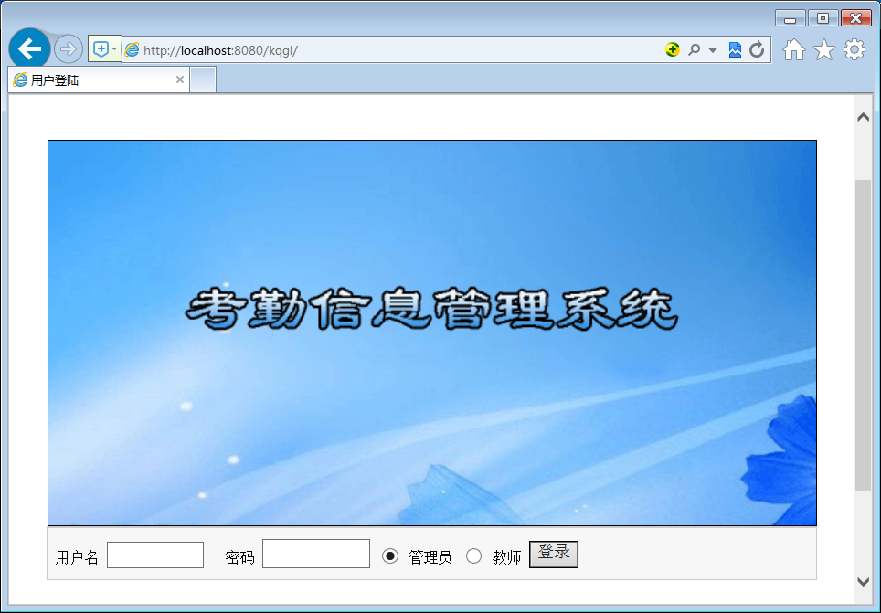
图5-3 系统登录界面

5.3.3 教师信息管理模块
教师信息管理模块，完成教师信息的添加、删除、修改及查询的功能。教师的基本信息包括教师名，性别，专业，职称等信息。教师信息管理中涉及的磁盘文件为jsmanager.jsp，教师信息管理模块的设计如图5-4所示：
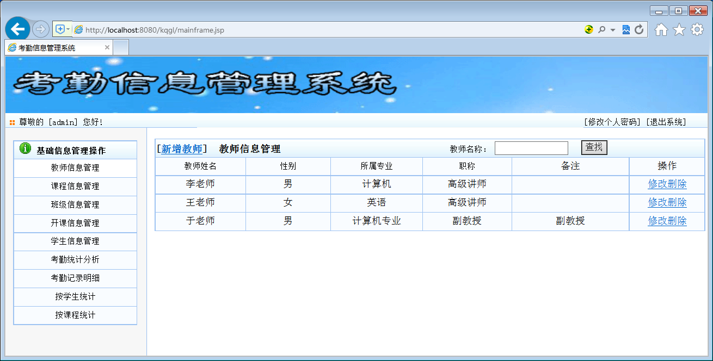
图5-4教师管理模块
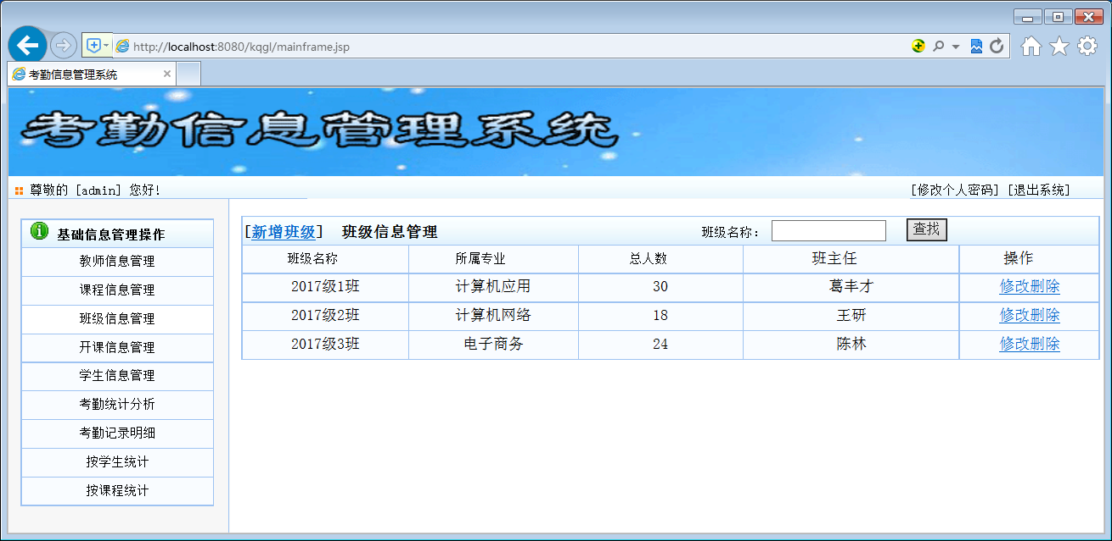
图5-5 班级管理模块
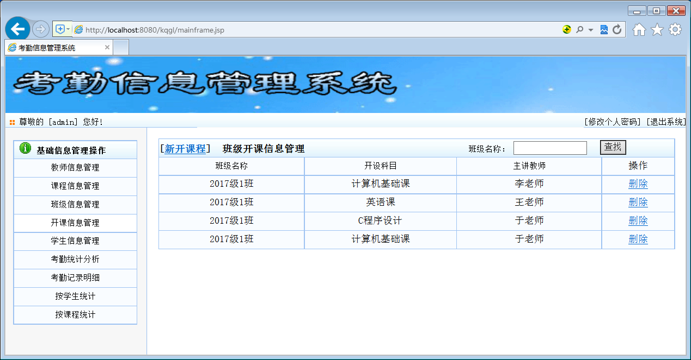
图5-6 开课管理模块
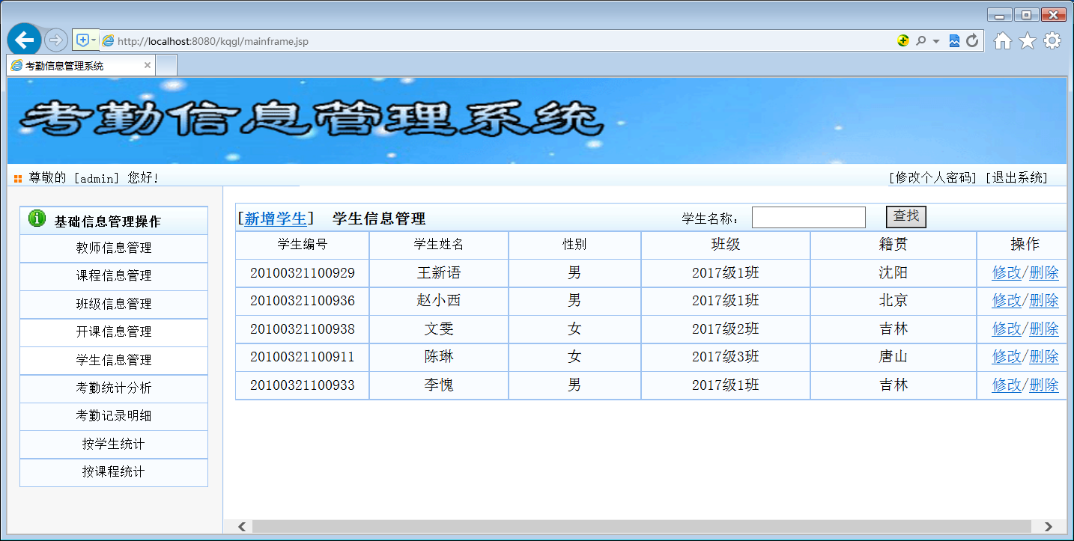
图5-7 学生信息管理模块
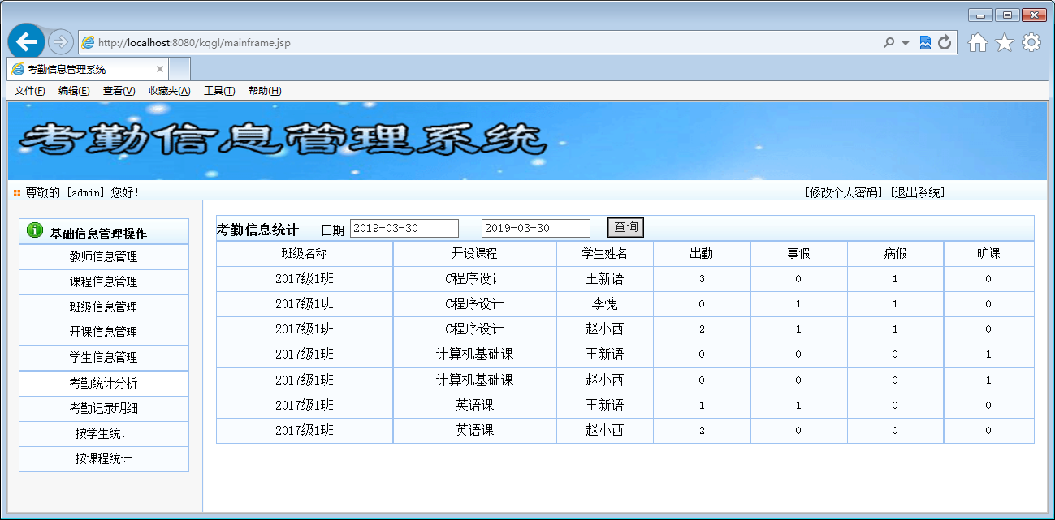
图5-8 考勤统计分析

5.3.8 考勤记录明细
查看每个学生每次课程的出勤情况。
1、考勤记录明细的主页面
显示所有考勤学生的信息。考勤记录明细的主页面对应的页面文件为find_kqmx.jsp，考勤记录明细主页面对应的页面设计如图5-9所示：

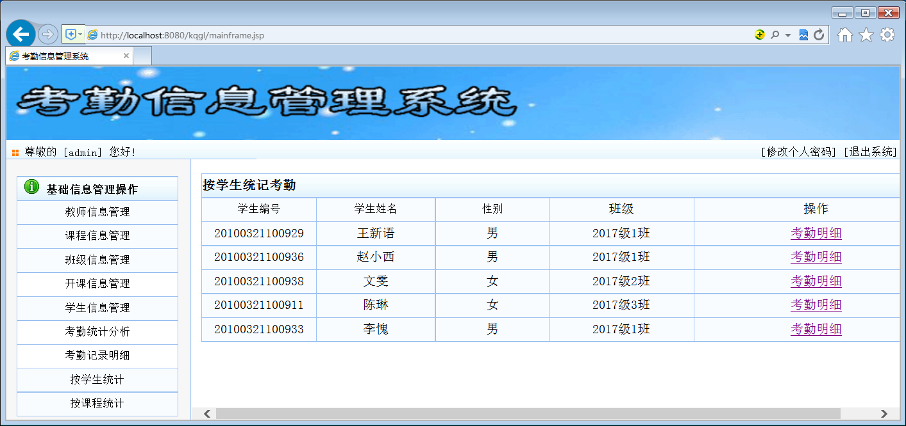
图5-9 考勤记录明细主页面
2、考勤记录明细
点击某个学生的记录，可以查看该学生所有的考勤信息。考勤记录明细对应的页面文件为cjmanager_admin_mx.jsp?sid=，考勤记录明细对应的页面设计如图5-10所示：

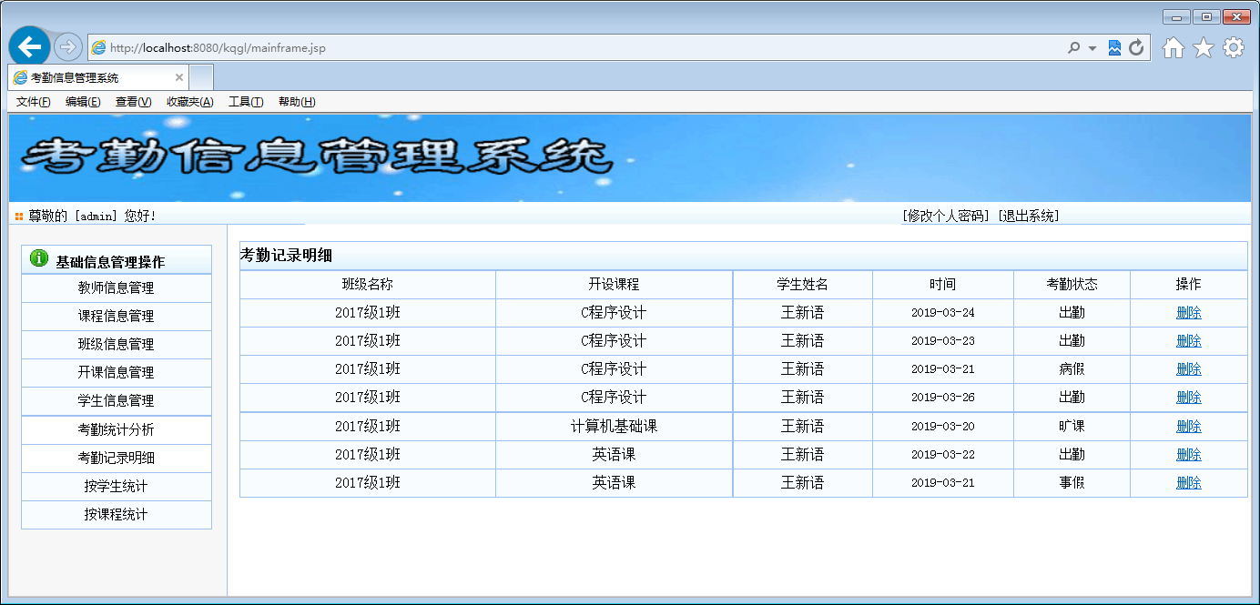
图5-10考勤记录明细页面

5.3.9 按学生统计
1、按学生统计主页面
显示所有学生信息。按学生统计主页面对应的页面文件为find_st.jsp，按学生统计主页面对应的页面设计如图5-11所示：
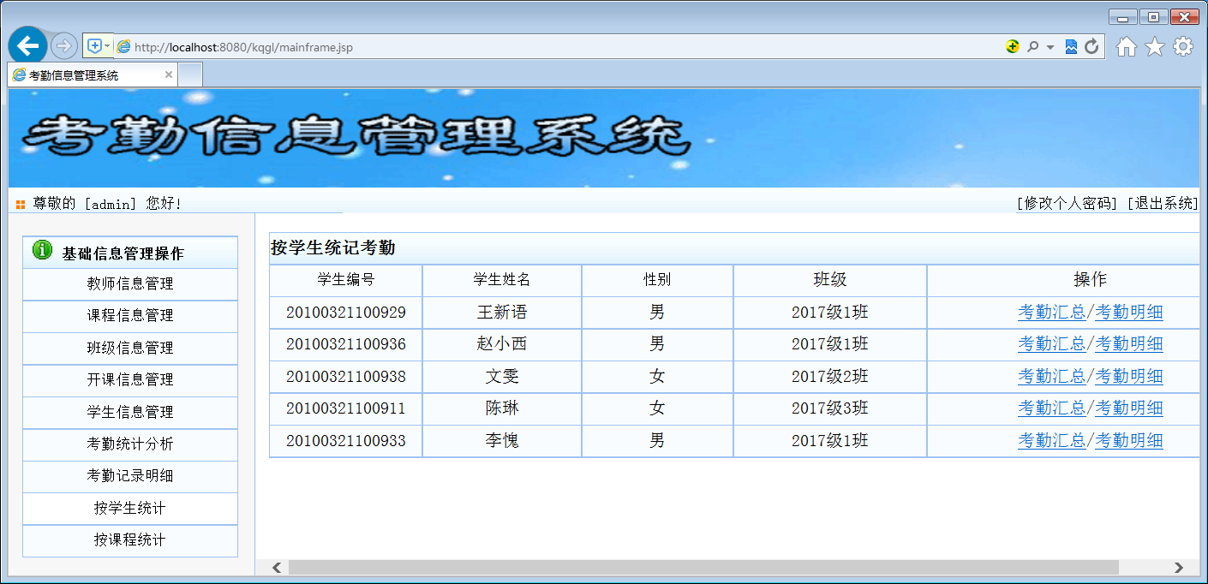
图5-11按学生统计主页面
2、考勤汇总页面
汇总某个学生的所有考勤记录。按照课程进行汇总。考勤汇总页面对应的页面文件为cjsidhz.jsp?sid=，考勤汇总对应的页面设计如图5-12所示：
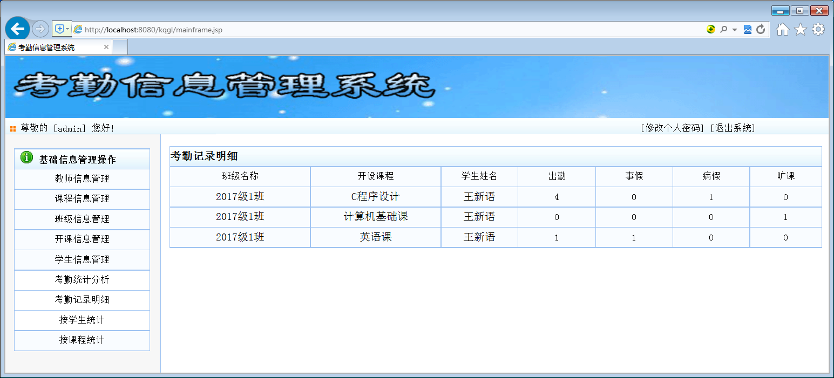
图5-12考勤汇总页面
3、考勤明细页面
查看某个学生的某个课程的考勤记录。考勤明细页面对应的页面文件为find_st2.jsp?sid=，考勤明细对应的页面设计如图5-13所示：
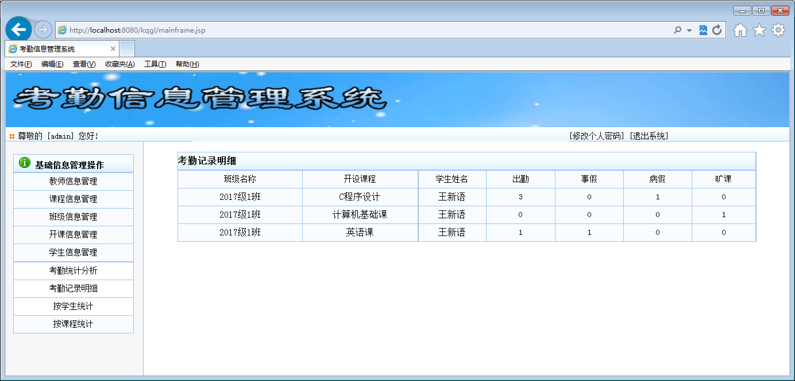
图5-13考勤明细页面
4、某课程考勤明细页面
点击课程名称即可查看该学生该课程的考勤记录。某课程考勤明细页面对应的页面文件为mx.jsp?kname= &sid=，某课程考勤明细对应的页面设计如图5-14所示：
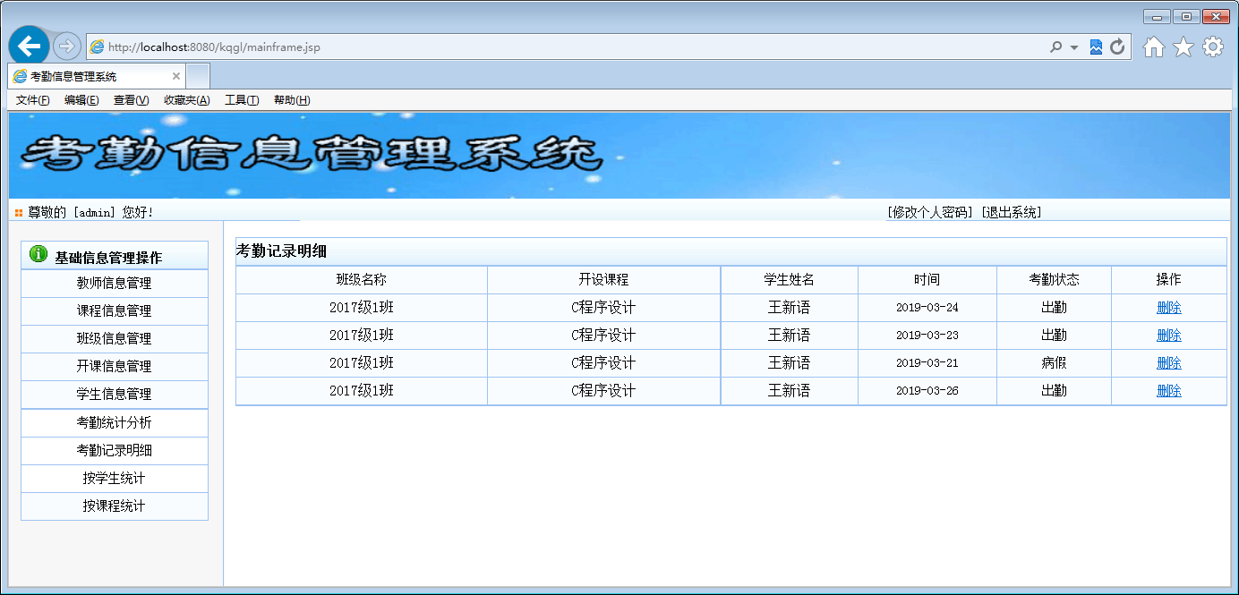
图5-14某课程考勤明细页面

5.3.10 按课程统计
显示所有课程信息。按课程统计页面对应的页面文件为find_km.jsp，按课程统计页面对应的页面设计如图5-15所示：
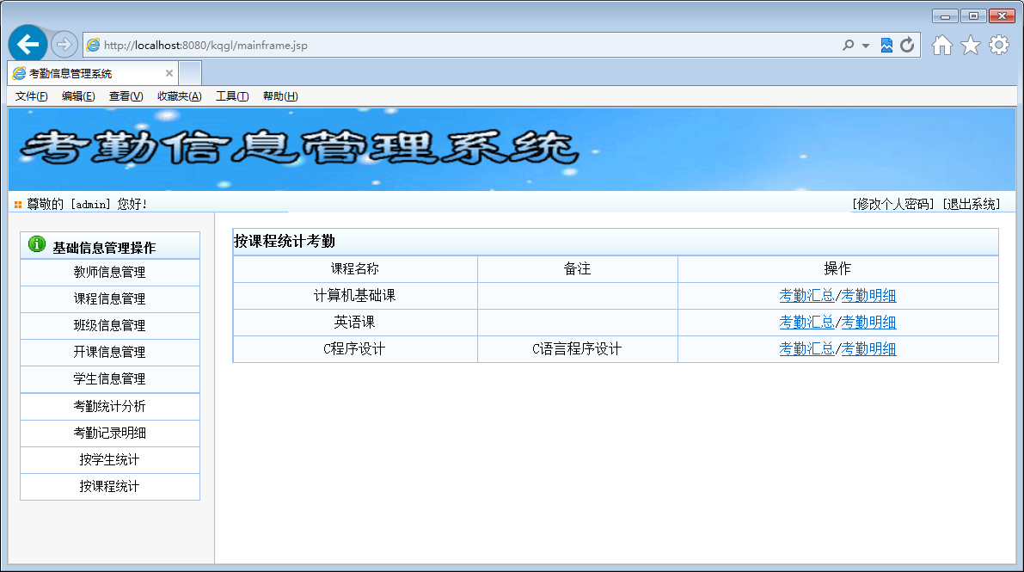
图5-15按课程统计主页面

5.4 教师操作子系统
教师操作子系统主要完成学生考勤管理功能及考勤统计分析。

5.4.1 教师考勤信息管理模块
1．考勤管理主页面。
考勤管理主页面显示当前登录教师所任教的所有课程。考勤管理主页面对应的磁盘文件为cjlrmanager.jsp，考勤管理主页面设计如图5-16所示：
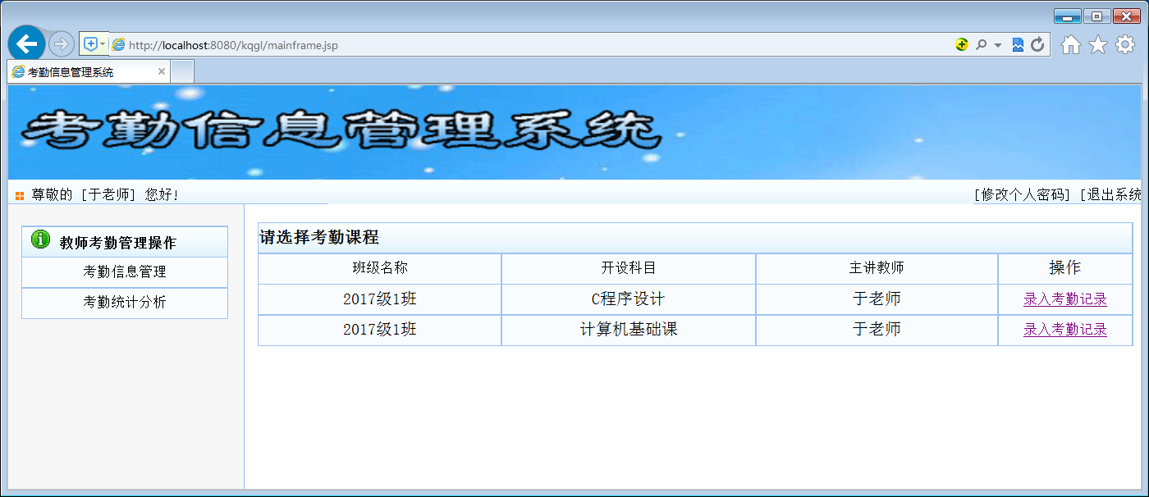
图5-16考勤管理主页面
2．录入考勤记录页面
选择教师所任教的课程，进入该课程的考勤管理页面。录入考勤记录页面对应的磁盘文件为cjlr2.jsp，录入考勤记录页面的设计如图5-17所示：
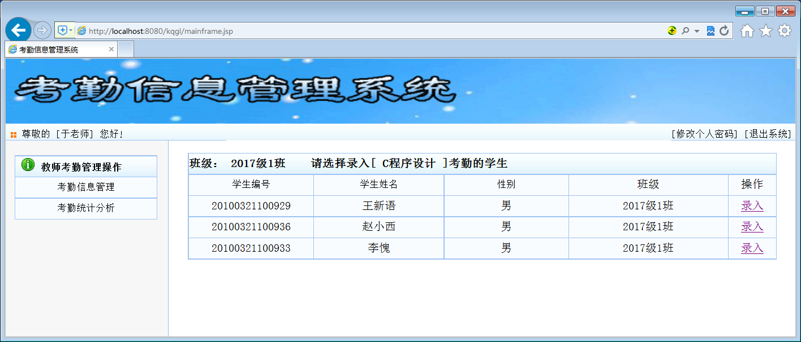
图5-17录入考勤记录页面
3．录入某学生考勤记录页面
点击某个学生录入考勤信息。选择学生考勤状况后点击保存。录入某学生考勤记录页面对应的磁盘文件为addcj.jsp?sid=，录入某学生考勤记录页面的设计如图5-18所示：
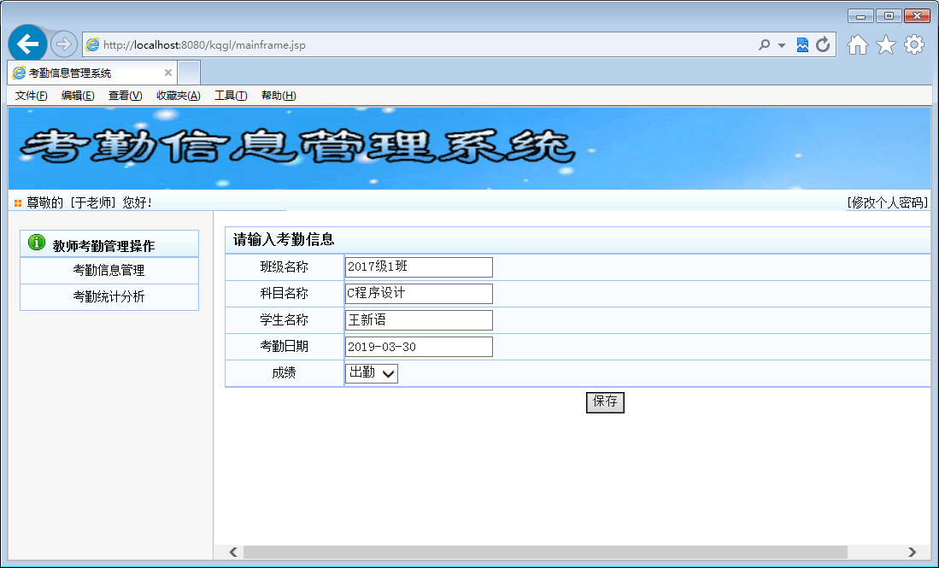
图5-18 录入某学生考勤记录页面

5.4.2 考勤统计分析模块
1、考勤统计分析主页面
显示当前登录教师任教的所有课程。考勤统计分析主页面对应的磁盘文件为cjlrmanager2.jsp，考勤统计分析主页面设计如图5-19所示：
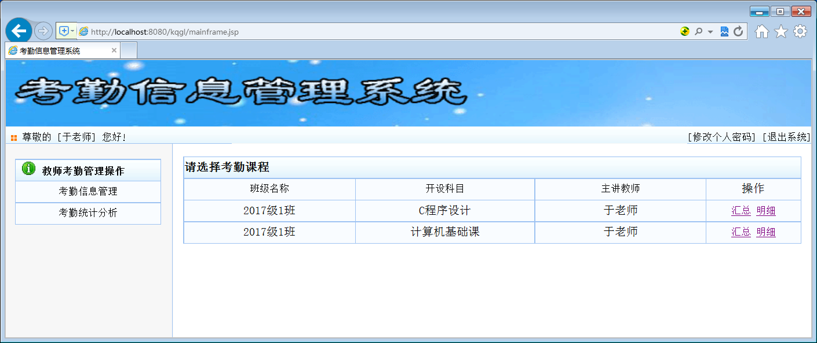
图5-19考勤统计分析主页面
2、考勤统计分析汇总页面
显示上该门课程的所有学生考勤记录汇总。考勤统计分析汇总页面对应的磁盘文件为cjmanager.jsp?bname= &kname=，考勤统计分析汇总页面设计如图5-20所示：
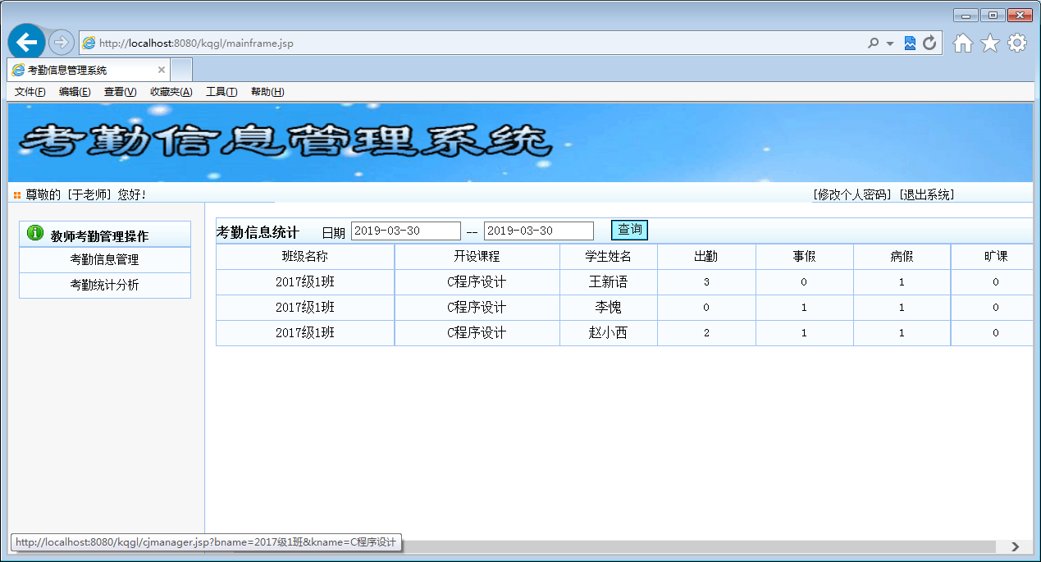
图5-20考勤统计分析汇总页面
2、考勤统计分析明细页面
显示上该门课程的所有学生考勤记录明细。考勤统计分析明细页面对应的磁盘文件为tjmx.jsp?bname= &kname=，考勤统计分析明细页面设计如图5-21所示：
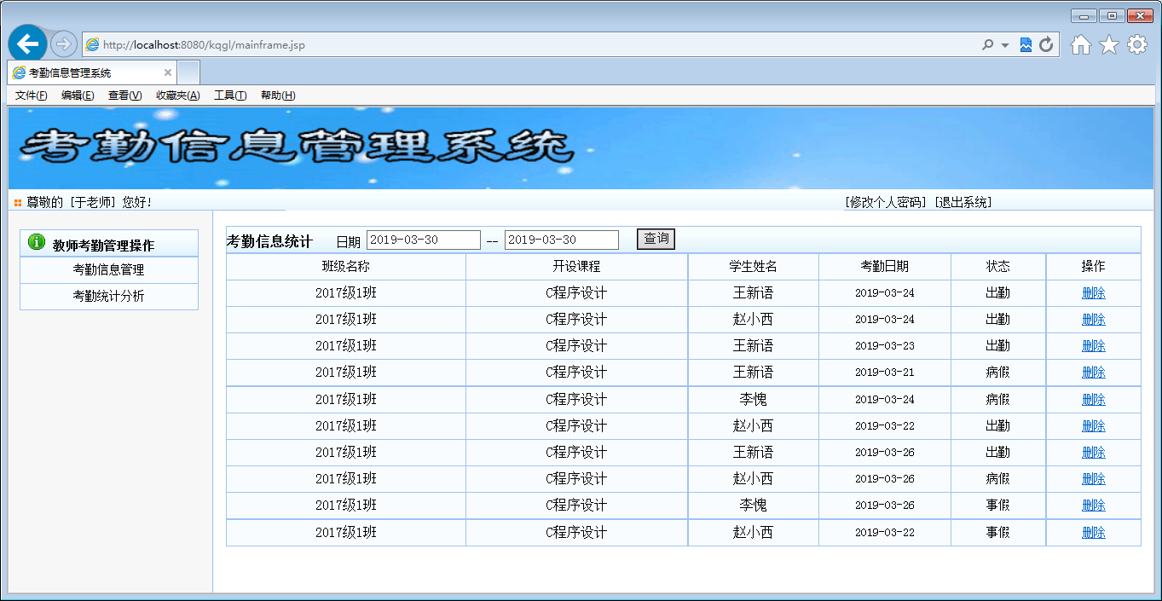
图5-21考勤统计分析明细页面

